UNIVERSITE DE NOUAKCHOTT

Faculté de Médecine

PCEM II

Physiologie des glandes endocrines

Année universitaire 2008 -2009
GENERALITES SUR LES GLANDES ENDOCRINES

INTROCUCTION

1. Définition

2. classification des hormones
2.1 Classification chimique
2.2 Classification fonctionnelle

3. Métabolisme
3.1 Biosynthèse et sécrétion
3.2 Transport hormonal

4. Récepteurs hormonaux
4.1 Notion de récepteurs hormonaux
4.2 Siège des récepteurs
4.3 Caractéristiques de la liaison hormone & récepteur
4.5 contrôle de l’interaction hormone & récepteur

5. Régulation endocrine
5.1 Stimuli de la sécrétion hormonale
5.2 Principe de Feed Back en physiologie endocrinienne
5.3 Notions fondamentales en physiologie endocrinienne.

Objectifs

Décrire le rôle du système endocrinien.

Comparer les systèmes endocriniens et nerveux

Définir un messager hormonal.

- Décrire le rôle d’une protéine de transport

- Décrire les propriétés de la liaison hormone & récepteur.

- Indiquer les stimuli de la sécrétion hormonale

- Définir la notion de feed back

- Schématiser la boucle de feed back négatif

- Décrire les régulations des récepteurs

INTROCUCTION

Le fonctionnement harmonieux d'un organisme pluricellulaire nécessite une coordination entre les différents tissus et organes. Cette coordination se fait principalement par deux voies complémentaires : une voie rapide assurée par le système nerveux végétatif et une voie lente assurée par le système endocrinien.
Le système endocrinien assure :
- l’homéostasie du milieu intérieur : maintien dans des limites très étroites de la glycémie, de la pression artérielle moyenne, de la volémie, de la calcémie,…
- le développement et la croissance : hormones de croissance.
- la reproduction et la pérennité de l’espèce : hormones sexuelles.
- la lutte contre le stress et l’adaptation à l’environnement : catécholamines et glucocorticoïdes

1. Définition

L'hormone est une molécule informative extracellulaire appelée également messager chimique qui est synthétisée par un groupe de cellules ou une glande endocrine. Elle est déversée dans le milieu intérieur et agit sur des cellules cibles possédant des récepteurs spécifiques. Les produits de la neurosécrétion tels que les "hypothalamic releasing factors" (hormones hypothalamiques) sont considérés comme de véritables hormones parce qu'elles sont transportées dans le sang bien que seulement sur une courte distance entre l'hypothalamus et l'hypophyse

Cette molécule signal peut agir :

Sur la cellule qui l’a produite : voie autocrine. Exemple : insuline

À distance : voie endocrine. Exemple : hormones thyroïdiennes.
- Localement (sur les cellules voisines) : voie paracrine. Exemple : somatostatine.

Plusieurs structures anatomiques font partie des glandes endocrines mais seulement un petit nombre sont de «véritables» glandes endocrines, c’est à dire des structures spécialisées uniquement dans la sécrétion des hormones. Parmi les «véritables» glandes endocrines on peut citer : l'hypothalamohypophyse, la thyroïde, les parathyroïdes, les glandes surrénales, le pancréas endocrine, les gonades, l’épiphyse et le placenta.

D’autres organes sont capables d’assurer à la fois une fonction endocrine et un autre rôle physiologique ; il s’agit par exemple de l’hypothalamus, du cœur, des reins, du foie ou des gonades...

Le système endocrinien a un fonctionnement complexe. Ainsi :

- une glande endocrine peut sécréter plusieurs hormones, exemple le pancréas endocrine.

- une hormone donnée peut avoir des effets différents sur différentes cellules cibles. Elle est appelée hormone ubiquitaire : exemple : les catécholamines circulantes.

- un processus physiologique peut être contrôlé par plusieurs hormones. Exemple : la croissance.

- Il est fréquent que les différentes glandes endocrines agissent les unes sur les autres afin de moduler leurs fonctionnements mutuels. Exemple : hormones de l’axe hypothalamo – hypophysaire (cf cours axe hypothalamo-hypophysaire).

2. CLASSIFICATION DES HORMONES

On peut envisager deux classifications: une classification chimique et une classification fonctionnelle.

2.1 Classification chimique
(cf biochimie)

2.2 Classification fonctionnelle
Les hormones peuvent être classées en fonction de leur rôle physiologique exp :
- Hormones de la croissance : GH, Hormones thyroïdiennes,etc…
- Hormones hyperglycémiantes : Glucagon, catécholamines, etc…
- Hormones de la reproduction : Oestrogènes, testostérone,etc…
- Hormones de l’équilibre hydro électrolytique : Aldostérone, ADH,etc…
- Hormones thermorégulatrices : Hormones thyroïdiennes, catécholamines,etc…

Les hormones peuvent être classées selon leur site d’action :
- Hormones à action ubiquitaire : glucocorticoïdes, hormones thyroïdiennes, hormone de croissance, insuline.
- Hormones à 'action restreinte ou réservée à certains tissus ou organes; les hormones antéhypophysaires pour les glandes endocrines cibles, l'hormone antidiurétique et les minéralocorticoïdes pour le rein.

Le caractère ubiquitaire ou localisé de l'action d'une hormone dépend en fait de la présence de récepteurs. Par exemple, tous les tissus disposent de récepteurs pour les hormones thyroïdiennes. Quelques tissus spécialisés contiennent des récepteurs à la prolactine ou aux androgènes. C'est la différenciation cellulaire qui confère à l'hormone sa spécialisation fonctionnelle.

3. METABOLISME GENERAL D'UNE HORMONE
3.1 Biosynthèse et sécrétion (cf. biochimie)

3.2 Transport hormonal
Une fois libérées, les hormones sont déversées dans l'espace péri cellulaire d'où elles gagnent généralement la circulation pour atteindre les cellules cibles. La plupart des hormones de petit poids moléculaire circulent sous formes liées à l'albumine ou à des protéines spécifiques tels que le cortisol à la transcortine ou cortisol binding globulin ou CBG, la thyroxine à la Thyroxin Binding Globulin ou TBG, la testostérone à la Sex Binding globulin ou SBP.

Les protéines de transport :
  - facilitent le transport des hormones liposolubles qu’elles rendent temporairement hydrosolubles

  - retardent la perte de petites molécules hormonales par le mécanisme de filtration rénale.

  - ce qui diminue la perte d’hormones accessible, déjà présente dans la circulation sanguine.

  - fournissent une réserve d’hormones

4. RÉCEPTEURS HORMONAUX

4.1 Notion de récepteur hormonal
Le récepteur est une structure de nature protéique ou glycoprotéique qui se lie à l’hormone. Le rapprochement physique hormone & récepteur déclenche une cascade d’événements à l’origine de la réponse biologique. Par ailleurs, cette réponse ne dépend pas uniquement du messager hormonal mais également du récepteur de la cellule cible. Exemple : récepteurs α et β des catécholamines.

4.2. Siège des récepteurs

a. récepteurs intracellulaires
Ils concernent les hormones lipidiques comme les stéroïdes ainsi que les hormones thyroïdiennes. Ces hormones lipophiles passent à travers la membrane par un mécanisme passif. Une fois à l’intérieur de la cellule, les hormones continuent leur trajet puisqu’elles franchissent la membrane nucléaire et interagissent via des récepteurs protéiques avec le génome (hormones stéroïdes et thyroïdiennes) ces hormones stimulent ou inhibent la synthèse de protéines spécifiques (enzymes, transporteurs …..) dans les cellules cibles. Cet impact nécessite quelques heures pour se développer mais l’effet est durable.

b. Les récepteurs transmembranaires
Les récepteurs transmembranaires ou de surface sont des protéines localisées au niveau de la membrane plasmique de la cellule cible. Ce sont les récepteurs des hormones hydrophiles à savoir les glycoprotéines, les protéines et les peptides, les monoamines et les prostaglandines.
Les hormones, en se fixant sur un site spécifique du récepteur induisent la formation de seconds messagers (AMP_{c}, Ca⁺⁺; IP₃, GMPc …...) qui à leur tour génèrent une série d’événements à l’origine de la réponse biologique. Il est important de signaler qu’à partir d’une molécule signal ou premier messager on forme de milliers voir des millions de molécules de substrat : c’est le phénomène d’amplification qui explique en grande partie que de faibles concentrations hormonales suffisent pour obtenir une réponse biologique.

4.3 Caractéristiques de la liaison hormone & récepteur
La liaison hormone & récepteur se caractérisée par :

- la spécificité : un récepteur est spécifique d'une hormone ou d'un groupe d'hormones. Les récepteurs hormonaux reconnaissent une hormone de façon hautement spécifique. Ceci résulte de structures complémentaires de l'hormone et du récepteur.
Ainsi, plus le site est spécifique plus les concentrations hormonales requises pour avoir un effet biologique sont faibles.

- la saturabilité : définit le taux d’occupation des récepteurs. le nombre de récepteurs étant limité, la quantité saturante est la quantité d’hormone qui aboutit à une occupation de 100% des récepteurs. Un effet physiologique a lieu dans la plupart des cas à des taux d’occupation inférieurs à 1OO%. les récepteurs inoccupés sont appelés récepteurs de réserve.

- l’affinité : c’est une propriété qui décrit la force de liaison entre le ligand et la protéine réceptrice (récepteur). Elle détermine la probabilité qu’a un ligand lié de quitter la surface du récepteur et de retourner à l’état libre. Cette propriété assure l’occupation du récepteur en présence de concentration hormonale faible.

- la réversibilité est une propriété qui met fin aux effets physiologiques de l’hormone. Elle indique que la réaction de liaison n'est pas à sens unique et qu'à tout moment il existe une probabilité non négligeable de séparation spontanée du complexe hormone récepteur.
La saturabilité et la réversibilité représentent une protection contre un envahissement massif de la cellule par l'hormone.

4.4 Notion d’agoniste et d’antagoniste
a. L’agoniste : c’est une substance chimique qui se lie au récepteur et lui fait transmettre l’effet hormonal aussi bien que l’hormone naturelle.
b. L’antagoniste : c’est une substance qui occupe avec une grande affinité le site de liaison mais ne stimule pas les étapes ultérieures. ainsi, non seulement il est inactif mais il antagonise l’action de l’hormone naturelle en occupant le récepteur.

4.5 Contrôle de l’interaction hormone & récepteur

L’exposition des cellules cibles à des concentrations hormonales importantes ou faibles est capable de modifier le nombre de récepteurs fonctionnels voir même le nombre total de récepteurs.
Ainsi, pour optimaliser la réponse biologique; la baisse de la concentration hormonale, entraîne une augmentation du nombre de récepteurs : "up regulation" ou régulation à la hausse alors que l’augmentation de la concentration hormonale diminue le nombre de récepteurs : "down regulation" ou régulation à la baisse.

Cette régulation à la baisse ou à la hausse du nombre de récepteurs peut être homologue dépendant de l’hormone elle-même ou hétérologue dépendant d’une autre hormone.

a. Régulation homologue

- Régulation homologue à la baisse (Down Regulation)
La régulation homologue négative passe par des différentes étapes allant de la désensibilisation à l’internalisation.

- Désensibilisation : c’est un phénomène réversible si l’agoniste est rapidement retiré du lieu. Le nombre total de récepteurs ne diminue pas.

- Séquestration : Au-delà de la désensibilisation, sous l’effet des agonistes, les récepteurs se trouvent piégés dans des vésicules. Ce phénomène ne comporte pas la dégradation des récepteurs dont le nombre total ne varie pas. Il est ainsi possible de réafficher les récepteurs à la surface de la cellule cible dès le retrait de l’agoniste.

- Internalisation : Le contact prolongé (plusieurs heures) avec l’agoniste diminue le nombre total de récepteurs qui se trouvent englobés dans des vésicules d’endocytose et qui subissent une dégradation enzymatique.

- Régulation homologue à la hausse (up Regulation)
Elle est plus rare et se manifeste par une augmentation rapide et transitoire du nombre de récepteurs suite à l’application de l’hormone elle-même.

b. Régulations hétérologues

- Régulation hétérologue à la hausse

* Permissivité
L’effet d’une hormone sur une cellule cible nécessite une exposition antérieure ou simultanée à d’autres hormones afin d’augmenter la réponse de la cellule cible.

* Potentialisation
La réponse biologique obtenue quand les hormones x et y sont administrées simultanément est supérieure à la somme des réponses séparées. Cet effet passe généralement par une augmentation du nombre de récepteurs de l’hormone x suite à l’application de l’hormone y : y entraîne une hypersensibilité tissulaire à x.

- Régulation hétérologue à la baisse

* Désensibilisation
L’administration simultanée de deux hormones x et y donne une réponse biologique inférieure à celle obtenue lors de l’application de x seule. On dit que y désensibilise le tissu cible à x (y diminue le nombre de récepteurs de x au niveau du tissu cible).

5. REGULATION ENDOCRINIENNE

5.1 Stimuli de la sécrétion hormonale

a. Nerveux
Le système nerveux innerve les glandes endocrines et contrôle ainsi le niveau de sécrétion hormonale
Exemple : le système nerveux sympathique stimule la sécrétion de glucagon.

b. Hormonal

Une hormone peut contrôler sa propre sécrétion ou la sécrétion d’une autre hormone.

Exemple : Le glucagon stimule la sécrétion d’insuline.

c. Humoral

Le taux sanguin d’un paramètre biologique peut moduler la sécrétion hormonale.

Exemple : l’augmentation de la calcémie inhibe la sécrétion de parathormone.

La sécrétion hormonale, quelle soit déclenchée par un mécanisme nerveux, humoral ou hormonal
est contrôlée par un mécanisme de Feed Back ou rétrocontrôle.

5.2 Principe de rétrocontrôle ou FeED BacK en physiologie endocrinienne

- Définition :
C’est un processus par lequel la réponse à un message ou signal, influence par voie de retour, la structure émettrice de ce signal.
Le mécanisme de base est la rétroaction ou feed-back. Ce mécanisme consiste à maintenir à une valeur déterminée une variable biologique en comparant sa valeur actuelle à la valeur prescrite (valeur de consigne ou de référence) et en utilisant la différence entre ces deux valeurs pour actionner un dispositif qui tend à corriger cette différence.

- Notion de Feed back négatif
Le système de rétroaction négative : le plus courant, il s’agit d’un système dans lequel une augmentation ou une diminution de la variable régulée entraîne des réponses qui tendent à amener la variable dans une direction opposée à celle du changement initial.

c. notion de Feed back positif
La perturbation du système déclenche une succession de phénomènes qui amplifient davantage la perturbation ou la réponse donc le signal initial ce qui aboutit à une réponse elle-même amplifiée. Exemple : sécrétion d’ocytocine au cours de l’accouchement.
Ce mécanisme de contrôle, schématisé par la boucle figurant ci-dessous, comprend :

Entrée
signal d’erreur signal de correction

Perturbation

Point de consigne [H]p

Variable
régulée
GE
Tissu cible
Schéma de la rétroaction

- Une entrée d’informations à partir de la valeur réglée qui est considérée comme une entrée en retour, une rétroaction.
- Dans ce système à rétroaction, le mécanisme est finalisé, cette finalité étant définie par la valeur de consigne ou valeur de référence.
- La valeur de consigne peut être fixée et l’on parle de mécanisme régulateur, ou variée par programmation et l’on parle de servomécanisme.
- La différence entre la variable régulée à un instant t et le point de consigne déclenche un signal d’erreur à l’origine d’une modification du niveau de sécrétion hormonale (signal de correction).

Remarque : Les systèmes de régulation homéostatiques ne peuvent pas maintenir la constance complète de toutes les caractéristiques du milieu intérieur. Par conséquent toute variable réglée à une gamme plus ou moins étendue de valeurs normales selon les conditions de l’environnement.

LE SYSTEME HYPOTHALAMO-hypophysaire

PLAN

INTRODUCTION
HORMONES HYPOTHALAMIQUES
HORMONES ANTEHYPOPHYSAIRES
hormones post hypophysaires
LA PROLACTINE
L’HORMONE DE CROISSANCE
LA VASOPRESSINE
L’OCYTOCINE

Objectifs

- Définir le système hypothalamo hypophysaire
- Décrire le principe de fonctionnement de l’appareil hypothalamo hypophysaire.
- Citer les différentes hormones hypophysiotropes.
- Citer les hormones antéhypophysaires.
- Décrire le rôle physiologique de chaque hormone antéhypophysaire.
- Indiquer les facteurs qui régulent la sécrétion de chacune de ces hormones.
- Décrire le rôle physiologique de l’hormone antidiurétique.
- Indiquer les facteurs qui régulent la sécrétion de l’hormone antidiurétique.
- Décrire le rôle de l’ocytocine.
- Indiquer les facteurs qui régulent la sécrétion de l’ocytocine

1 INTRODUCTION

Le cerveau ne communique pas seulement avec l’organisme par l’intermédiaire de nerfs, mais aussi par des entrées et sorties hormonales qui se font au niveau d’une structure formée par la glande hypophyse (pituitaire) et une zone située à la base du cerveau, l’hypothalamus. L’ensemble constitue le système hypothalamo-hypophysaire. Ce système assure la coordination et la régulation de la fonction de différentes glandes endocrines périphériques : thyroïde, gonades, surrénales…..

L’hypothalamus contient des neurones sécrétoires et un ensemble de structures qui interviennent dans la régulation des fonctions végétatives et des comportements qui leurs sont associés (faim, soif, sexualité….). Il est directement sensible aux modifications du milieu intérieur (pression, volume, température, composition chimique..) grâce à la présence de récepteurs spécifiques et agit sur l’organisme grâce aux systèmes neuroendocrinien et nerveux végétatif dont il contrôle le fonctionnement.
L’hypothalamus dont le poids ne dépasse pas 1% du poids du cerveau est une structure indispensable à l’homéostasie du milieu intérieur.

L’hypophyse est reliée à l’hypothalamus par l’infundibulum ou tige pituitaire. Chez l’homme, l’hypophyse est formée de deux lobes :

- l’antéhypophyse ou adénohypophyse, reliée indirectement à l’hypothalamus par des neuro hormones hypothalamique acheminées par un système veineux porte hypothalamo- hypophysaire.

- La posthypophyse ou neurohypophyse dérive d’un tissu nerveux. les hormones de la post hypophyse sont synthétisées au niveau de certains noyaux hypothalamiques, rassemblées dans des granules de sécrétions et cheminent le long des axones pour être stockées dans la post hypophyse.

2. les hormones hypothalamiques

Des neurones hypothalamiques différents de ceux qui synthétisent les hormones libérées par la post hypophyse, sécrètent des hormones qui contrôlent la sécrétion de toutes les hormones antéhypophysaires. Ces hormones hypothalamiques sont appelées : hormones hypophysiotropes ou libérines ou releasing hormones….
Exception faite d’une hormone : la prolactin inhibiting hormone (PIF), toutes les hormones hypophysiotropes sont le premier maillon d’une chaine de trois hormones : une hormone hypophysiotrope (1) contrôle la sécrétion d’une hormone antéhypophysaire (2) qui, à son tour, contrôle la sécrétion d’une hormone d’une glande endocrine périphériques (3). Cette dernière agit sur ses cellules cibles. La valeur adaptative de ce type de chaîne réside dans le fait qu’elles permettent :

- Plusieurs rétrocontrôles hormonaux
- L’amplification de la réponse en partant d’un petit nombre de neurones hypothalamiques pour aboutir à un signal hormonal périphérique

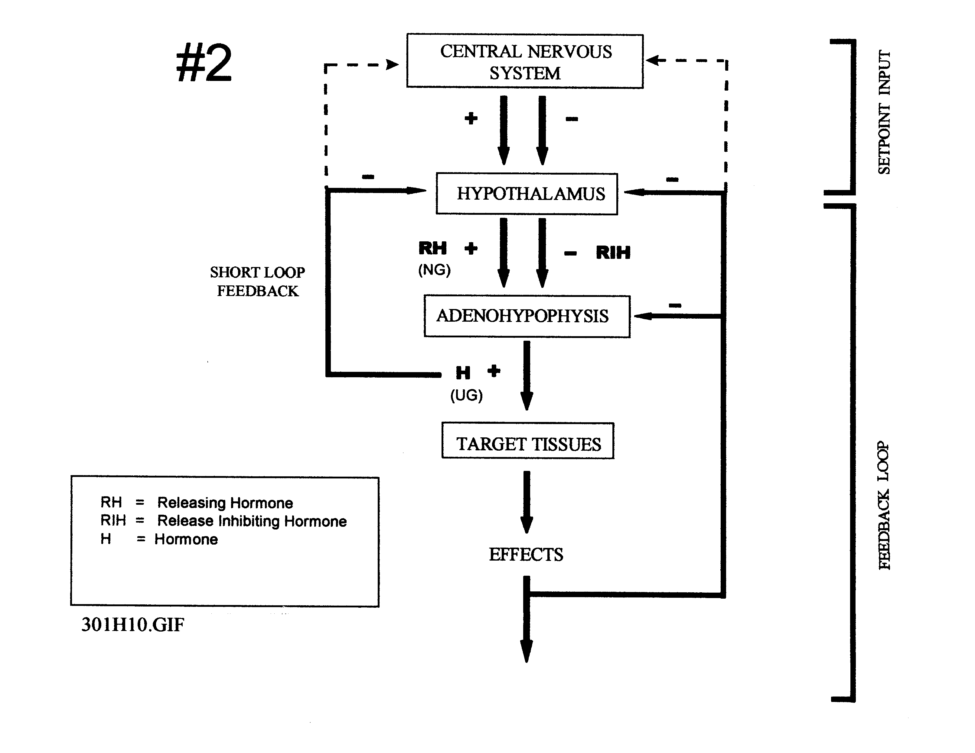

2.1 Thyrolibérine ou thyrotropin RELEASING HORMONE (TRH)
Première des hormones hypophysiotropes isolée et purifiée en 1969. La TRH est sécrétée essentiellement dans la région périventriculaire et ventrobasale de l’hypothamus suite à des stimulations nerveuses provoquées par la sensation de froid ou par des réflexes d'origine métabolique. Libérée dans le sang porte-hypophysaire, la TRH se lie à des récepteurs membranaires des cellules thyréotropes et lactotropes déclenchant ainsi la libération de l’hormone thyréotrope (TSH) et de la prolactine.
La TRH est également sécrétée dans le tube digestif, le pancréas et le testicule.

2.2 SOMATOLIBERINE OU GROWTH HORMONE OU RELEASING HORMONE(GH - RH)
Elle est secrétée de façon assez diffuse dans l’hypothalamus, elle augmente la sécrétion de l’hormone de croissance ou GH. La sécrétion de GH-RH dans le sang porte hypophysaire est rythmique et synchronisée avec celle de la GH hypophysaire. Elle est sécrétée pendant le sommeil lent profond. Sensible à la glycémie, l'hypoglycémie stimule la synthèse et la sécrétion de GHRH alors que l'hyperglycémie la freine. L’exercice physique stimule également la sécrétion de GHRH.

2. 3 SOMATOSTATINE OU GROWTH IN HIBITING RELEASING HORMONE (GH-RIH)
Elle est présente dans le système nerveux central et périphérique ainsi que dans de nombreux organes ou tissus, particulièrement le pancréas (cellules D des îlots de Langerhans), le tractus gastro-intestinal et certaines glandes annexes. La sécrétion spontanée de somatostatine est cyclique et en contraste de phase avec celle du GH-RH. La GH-RIH exerce, sur la libération hypophysaire de GH, une inhibition tonique dont le maximum correspond au nadir des cycles de la de la GH-RH et GH.

2.4 corticoliberine ou CORTICOTROPIN RELEASING hormone (CRH)
Libérée dans l'éminence médiane, on en trouve aussi dans le système digestif et le placenta. Elle entraîne la sécrétion de corticotropine (ACTH) par les cellules corticotropes antéhypophysaires. Elle est à l'origine des variations nycthémérales et des variations en réponse aux agressions de l’ACTH et du cortisol.

2.5 GONADOliberine ou gonadotropin RELEASING HORMONE (GnRh)
Synthétisée surtout dans l'aire pré optique, sécrétée dans l'éminence médiane, elle stimule la sécrétion de l’hormone lutéïnisante (LH) et folliculostimuline (FSH) des cellules gonadotropes antéhypophysaires. La sécrétion pulsatile de GnRH est indispensable à la sécrétion de FSH et LH.

2.6 PROLACTIN inhibiting factor (PIF)
Le PIF est en fait la dopamine qui inhibe de façon tonique la sécrétion de prolactine par les cellules lactotropes de l’antéhypophyse.

3. HORMONES ANTEHYPOPHYSAIRES

A la différence de la post hypophyse qui libère des hormones synthétisées dans l’hypothalamus, l’hypophyse antérieure synthétise elle-même les hormones qu’elle sécrète dans le sang. Différents types de cellules produisent six hormones peptidiques.

3.1 hormone thyréotrope (thyréostimuline, TSH)
Elle a un rôle trophique sur la glande thyroïde et stimule la synthèse et la sécrétion d’hormones thyroïdiennes.

3.2 hormone somatotrope (hormone de croissance, STH, GH)
Elle joue le rôle est fondamental dans la croissance normale. La GH stimule la sécrétion hépatique d’une hormone peptidique appelée facteur de croissance homologue à l’insuline ou facteur de croissance insuline like ou IGFI. La GH joue un rôle important dans les métabolismes intermédiaires.

3.3 hormones corticotrope (adrénocorticotropine, ACTH), hormone de stimulation des mélanocytes (MSH), les β lipotropines et les β endorphines
Elles dérivent toutes d’un précurseur unique, la pro opiomélanocortine (POMC). L’ACTH a un rôle trophique sur le cortex surrénalien et stimule la synthèse des hormones stéroïdes et la libération du cortisol. Tous ces messagers concourent à la lutte contre le stress.

3.4 hormones gonadotropes (FSH, LH)
Elles jouent des rôles différents en fonction du sexe. Chez la femme, FSH et LH sont sécrétées de façon coordonnée pour assurer la croissance du follicule, l’ovulation et la maintenance du corps jaune. La FSH stimule la sécrétion d’oestrogènes par la granulosa et la LH stimule la synthèse d’androgènes par les cellules de la thèque et de la progestérone par la granulosa lutéinisée.
Chez l’homme, contrairement à la femme, il n’existe pas de cycles de sécrétion de FSH et LH et leurs concentrations plasmatiques moyennes restent constantes d’un jour à l’autre. La LH stimule la production de testostérone par les cellules de Leydig et la FSH stimule la spermatogenèse.

3.5 La prolactine
la prolactine est la seule hormone antéhypophysaire dont la principale fonction n’est pas le contrôle de la sécrétion d’une hormone par une glande endocrine.
4. LA post HYPOPHYSE

Les hormones post hypophysaires sont au nombre de deux, toutes deux peptidiques et de structure voisine l'une de l'autre. La première est appelée vasopressine ou hormone anti-diurétique (ADH). La seconde est appelée ocytocine.
La biosynthèse de ces deux hormones a lieu au niveau des noyaux supra-optique. Le transport axonal de ces deux hormones a lieu grâce à des protéines de transport appelées neurophysines.

La prolactine

1. Sécrétion

Elle est sécrétée par les cellules lactotropes de l’antéhypophyse. Sa concentration plasmatique, mesurée par radio-immunologie est voisine de 6 ng /ml chez l'enfant et l'homme adulte et de 9 ng / ml chez la femme. La demi-vie de la prolactine est d'environ 30 minutes. Elle augmente tout au long de la grossesse pour atteindre une concentration de 200 ng/ml en fin de grossesse. Elle s'abaisse progressivement durant les jours et les semaines du post-partum jusqu'à la normalisation et apparition des premières règles. Durant la période d’allaitement, la tétée provoque à chaque fois une élévation de 10-20 fois de la concentration plasmatique de prolactine.

2. effets physiologiques

La prolactine contrôle la montée laiteuse après l'accouchement. Cette montée est précédée d'une préparation de la glande mammaire par: les oestrogènes. la progestérone, le cortisol et l'insuline……
L'action de la prolactine est directe sur la glande mammaire dont les conduits galactophores ont proliféré puis ont subi un développement lobulo-alvéolaire suivi d'une hyperplasie au cours de la grossesse. La prolactine augmente le nombre de ses propres récepteurs puis active la formation d'ARN m spécifique de la caséine, l'une des principales protéines du lait. Elle active également la synthèse des lipides du lait. A des concentrations élevées la prolactine inhibe la pulsatilité de Gn RH et bloque ainsi l’ovulation chez la femme et la spermatogenèse chez l’homme.

3. Régulation de la sécrétion de prolactine

3.1 Les facteurs inhibiteurs
L'hypothalamus exerce un effet inhibiteur tonique sur la sécrétion de prolactine par l'hypophyse. En effet, déconnectée de l'hypothalamus et transférée sous la capsule rénale ou dans un milieu de culture l'hypophyse sécrète abondamment la prolactine.
- La dopamine et les agonistes dopaminergiques réduisent in vivo comme vitro la synthèse et la sécrétion de prolactine.
- La progestérone par contre, stimule la production de dopamine et atténue donc l'élévation de la prolactine pendant la grossesse.
- L’acide gamma aminobutyrique (GABA) et la gonadotropin releasing hormone associated peptid (GAP) inhibent aussi la sécrétion de prolactine par une action directe et spécifique.

3.2 Les facteurs stimulateurs

- Les réflexes neuro-endocriniens : la sécrétion de prolactine est augmentée par divers stimuli périphériques tels que la succion du mamelon au cours de la tétée et la stimulation du col utérin.
L’élévation de la prolactinémie qui accompagne la stimulation du mamelon n'est plus observée après dénervation mammaire. La quantité de prolactine sécrétée dépend de la durée et de l'intensité de la stimulation mammaire au cours de la tétée. Les influx nerveux sensitifs en provenance du mamelon gagnent la corne dorsale de la moelle puis via des fibres médullaires le tronc cérébral et l'hypothalamus où plusieurs peptides et neuro-médiateurs sont mobilisés pour aboutir à la libération concomitante de prolactine, qui entretient la sécrétion de lait, et d'ocytocine qui assure son éjection.

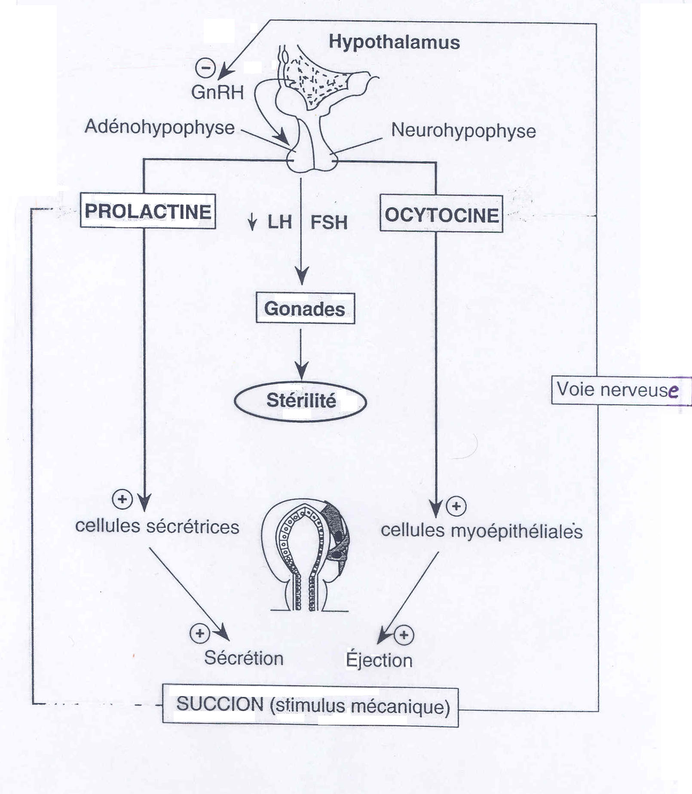

- La thyrolibérine (TRH) stimule in vivo comme in vitro la sécrétion de prolactine. Les hormones thyroïdiennes (T₃ et T ₄) influencent la réponse des cellules à la TRH. Celle-ci est affaiblie par l'hyperthyroïdie et augmentée par l'hypothyroïdie, en raison d'un effet inhibiteur de la T₃ sur la transcription du gène de prolactine.

- Les oestrogènes sont capables de moduler l'action de la dopamine sur les cellules à prolactine en diminuant le nombre de récepteurs dopaminergiques. La conséquence étant une augmentation de la prolactinémie comme on le constate en période pré-ovulatoire. Les taux élevés d'oestrogènes pendant la grossesse, sont en partie responsables de l’élévation régulière de la prolactinémie au cours de cette période.

- Le Vaso Intestinal Peptide (VIP) est un puissant stimulateur de la sécrétion de prolactine.

- L'ocytocine présente dans le sang porte hypophysaire et la neurohypophyse stimule directement la sécrétion de prolactine. L'immuno-neutralisation de l'ocytocine endogène retarde et atténue l'élévation de la prolactinémie induite par la tétée.

- Les peptides opioïdes, principalement la β endorphine augmentent la sécrétion de prolactine probablement en inhibant la sécrétion de dopamine et en stimulant simultanément la sécrétion de sérotonine. Celle-ci inhiberait à son tour la libération de dopamine dans le sang portal mais stimulerait celle de la TRH et du VIP.

- L'angiotensine II stimule aussi la sécrétion de prolactine par action directe sur les cellules lactotropes. Les méthodes immuno histochimiques ont permis de localiser la rénine, l’angiotensinogène et l'enzyme de conversion dans les cellules lactotropes. Ces observations suggèrent l'existence d'une possible régulation autocrine de la sécrétion de prolactine par un système rénine-angiotensine local.

4. Anomalies de la sécrétion de prolactine

4.1 Les hypoprolactinémies
Elle s’observe en particulier chez la femme lors de la nécrose ischémique de l’hypophyse (syndrome de Sheehan) au cours d’un accouchement hémorragique accompagné d’un état de choc.

4.2 Les hyperprolactinémies
Elle peut être secondaire à une lésion hypothalamique ou à une tumeur sécrétant la prolactine.
Chez la femme, elle se manifeste par une lactation persistante et une aménorrhée : syndrome galactorrhée aménorrhée.
Chez l’homme, elle se manifeste par une impuissance avec trouble de la libido.

- SECRETION DE L'HORMONE DE CROISSANCE

La GH est sécrétée par les cellules somatotropes de l'hypophyse antérieure. La GH est secrétée de manière épisodique, avec des pics nocturnes liés aux différents stades du sommeil et des pics diurnes dont certains sont liés aux repas, à l’effort musculaire et au stress.

  - Sécrétion nocturne de GH:
La sécrétion nocturne de GH est pulsatile. Le pic maximum est obtenu une à deux heures après l'endormissement, des pics accessoires surviennent par la suite tout le long de la nuit. En fait, il n'existe pas de vrai rythme circadien de la sécrétion nocturne de la GH car le retard de l'endormissement entraîne un décalage des pics sécrétoires.

  - Sécrétion diurne de GH:
- Les pics sécrétoires de GH pendant la journée sont moins intenses que les pics sécrétoires nocturnes. L'apparition des pics sécrétoires diurnes dépend de plusieurs facteurs tel que l'hypoglycémie, l'activité physique et le stress physique (intervention chirurgicale) qui stimulent la sécrétion de la GH alors que le stress psychique la diminue. Mise en évidence du rôle de la GH

Plusieurs expériences sur l'animal ainsi que certaines pathologies chez l'homme ont permis de comprendre et de connaître l'action de la GH sur les divers métabolismes.

- Chez l'homme, l'insuffisance congénitale en GH n'affecte pas le poids et la taille à la naissance. En effet, les enfants présentant cette anomalie ont un poids et une taille normaux à la naissance. Par contre, un retard de croissance apparaît au bout de quelques mois et devient net à l'âge d'un an. La croissance continue par la suite mais à un rythme très ralenti par rapport aux enfants normaux de même âge. Cela aboutit à un nanisme harmonieux (le rapport de la longueur des membres inférieurs sur la longueur du tronc est identique à celui d'un enfant normal de même âge). Les membres sont alors potelés avec un développement musculaire peu important et une légère augmentation de l'adiposité. Il n'y a pas d'atteinte intellectuelle. L'âge osseux est d'abord normal puis prend un retard de 1 à 3 ans à partir de l'âge de 12 ans. La puberté apparaît en général avec 2 ou 3 ans de retard. De plus, il peut exister des hypoglycémies surtout le matin à jeun.

- Les tumeurs du lobe antérieur de l'hypophyse peuvent être associées à une hypersécrétion (hyperpituitarisme) ou à une hyposécrétion (hypopituitarisme). L'hyposécrétion chez le sujet jeune entraîne un nanisme. L'hypersécrétion entraîne l'acromégalogigantisme ou l'acromégalie selon l'âge auquel a débuté la maladie. L' acromégalogigantisme survient chez l'enfant et les membres sont alors très allongés. Chez l'adulte, la croissance étant finie, il existe une augmentation du volume des tissus mous (peau, langue, viscères,…). De nombreuses complications peuvent survenir en particulier un diabète sucré et une hypertension artérielle.

- Effets métaboliques de la GH

  - Effets de la GH sur le métabolisme protidique
La GH a un effet anabolisant sur le métabolisme protidique. Cet effet est majeur et conditionne la croissance cellulaire et tissulaire.
Elle stimule la synthèse protéique indirectement par l'intermédiaire de l'hyperinsulinisme qu'elle induit.
L'effet de la GH sur la synthèse protéique s'exerce essentiellement par l'intermédiaire d'IGF1.

  - Effets de la GH sur le métabolisme lipidique
La GH a un effet catabolisant sur le métabolisme lipidique. Sous l'influence de l'hormone de croissance, les lipides sont utilisés pour les besoins en énergie à la place des protéines et des glucides.

  - Effets de la GH sur le métabolisme des glucides
La GH diminue l’utilisation des glucides, ce qui permet d’épargner le glucose pour qu’il puisse être utilisé par le système nerveux central notamment en période de jeûne. La GH stimule directement les cellules β et augmente la sécrétion d'insuline. L'administration prolongée de GH entraîne une baisse de la capture et de l'utilisation du glucose par insulinorésistance élevant ainsi la glycémie : c'est le diabète hypophysaire.
De plus, la montée de la glycémie causée par la GH stimule les cellules β des îlots de Langhérans du pancréas qui se mettent à sécréter l'insuline en grande quantité. L'effet combiné de ces deux mécanismes peut entraîner un épuisement des cellules β et installation d'un diabète sucré.
- Effet de la GH sur la croissance:

L'action de la GH sur la croissance est directe et indirect. La GH stimule la croissance des os longs grâce à son activité sur les chondrocytes du cartilage de croissance.

  - Effet direct:
La GH agit sur la différenciation en pré chondrocytes et sur la multiplication des chondrocytes. Elle contrôle le remodelage osseux.

  - Effet indirect:
La GH agit indirectement sur la croissance par l'intermédiaire des somatomédines.

Les somatomédines:
Les somatomédines (Sm) ou insulin growth factor (IGF) sont des intermédiaires de la GH pour son action sur le cartilage. L'effet essentiel de la GH est donc de déclencher la production de somatomédines par les tissus (foie surtout mais également rein, tube digestif et pancréas). Une absence congénitale ou une anomalie de ces récepteurs peut produire un nanisme par exemple le nanisme de Laron. Ce nanisme est caractérisé par une anomalie génétique des récepteurs de la GH.

- Croissance prénatale:
Le rôle des IGF1 et de l'insuline sur la croissance et la différenciation est très précoce. L'action des IGF1 sur la prolifération cellulaire s'exerce en concert avec d'autres hormones (TSH, FSH) variant suivant les tissus.

- Croissance post natale:
Les effets de la GH sur le cartilage sont médiés par la synthèse locale d'IGF1 qui est dépendante de GH. L'effet de la GH sur le cartilage médié par IGF1 qui agit par voie paracrine, n'exclut pas le rôle endocrine exercé par les IGF1 circulants. Les cellules les plus jeunes ont la plus forte concentration des récepteurs de GH alors que les cellules différenciées ont des récepteurs surtout pour IGF1. Ainsi, la GH stimule les cellules préchondrocytes dans les cartilages de conjugaison à se différencier en chondrocytes. Au cours de la différentiation, les cellules commencent à sécréter IGF1 et acquièrent la faculté de lui répondre. L'IGF1 libéré agit alors comme un agent paracrine et autocrine qui stimule les chondrocytes à se diviser.

- Régulation de la SECRETION des IGF:

La régulation de la synthèse d'IGF1 est sous le contrôle étroit de la GH et de la nutrition.

  - Interaction entre la sécrétion de GH et d'IGF1:
Le rôle de la GH dans la synthèse hépatique et probablement tissulaire d'IGF1 est prédominant. De plus, les IGF1 exercent un rétro contrôle sur la sécrétion de GH par deux mécanismes: Réduction de l'expression du gène de la GH et par augmentation de la libération de somatostatine.

  - Nutrition:
L'état nutritionnel a un rôle prépondérant sur la régulation d'IGF1 puisqu'un jeûne même bref entraîne une résistance à l'effet de la GH et un effondrement de la concentration plasmatique d'IGF1 malgré l'augmentation considérable des concentrations de GH. La réduction de l'apport calorique et protéique en est responsable. La reprise d'une alimentation normale restaure rapidement la sécrétion d'IGF1. Ainsi, la concentration d'IGF1 apparaît comme un bon indicateur nutritionnel. Le jeûne entraîne une diminution des récepteurs de la GH et une
- anomalie post récepteur réduisant la synthèse d'IGF1. Au cours de la résistance protéique, il existe de plus une résistance aux IGF1, démontré par le fait qu'une perfusion d'IGF1 à des animaux dans cette situation nutritionnelle, ne parvient pas à induire la croissance malgré la normalisation des concentrations circulantes d'IGF1.

- Régulation de la sécrétion de GH:

6.1 Les hormones hypothalamiques:
La sécrétion de GH est contrôlée par deux hormones hypothalamiques, une inhibitrice: la somatostatine ou GHRIH et une stimulatrice: la somatocrinine ou GHRH.
Il est admis que l'inter-relation entre les sécrétions de GHRH et de GHRIH est responsable de la rythmicité de la sécrétion de GH. Le rythme de sécrétion de GH est conditionné par une décharge de GHRH contemporaine à une dépression de la sécrétion de GHRIH, à laquelle succède un accroissement de GHRIH contemporaine à un effondrement de la libération de GHRH. La libération de GHRH induit la libération de GH qui est suivie d'une libération hypothalamique de GHRIH.
La sécrétion des hormones hypothalamiques est régulée par un rétrocontrôle négatif exercé par la GH et les IGF1. De plus, les sécrétions de GHRH et de GHRIH influent étroitement l'une sur l'autre en une boucle de rétrocontrôle ultracourte (voir schéma). La GH inhibe sa propre sécrétion au niveau hypophysaire et au niveau hypothalamique en inhibant la sécrétion de GHRH. De plus, IGF1 inhibe la sécrétion de GHRH et stimule celle de GHRIH.
6.2 Nutrition:
L'état nutritionnel influe considérablement sur les concentrations circulantes de GH. La concentration de GH est très augmentée dans les situations chroniques de dénutrition. Dans ces situations, la concentration plasmatique d'IGF1 est diminuée.

- 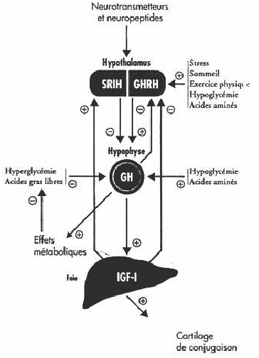

_

LA VASOPRESSINE (A D H)

La vasopressine est l’appellation ancienne de l’ADH car cette hormone a été découverte grâce à son pouvoir vasoconstricteur (hypertenseur) à forte concentration.

1. sécrétion

La liaison entre neurophysine et ADH est rompue dans le sang. La demi-vie de l'ADH est 10 à 20 minutes (dosage radioimmunologique). Le taux d'ADH plasmatique à l'état normal est entre 1 et 3 pg/ml. Les lieux de destruction de l'hormone sont le rein et le foie.

2. Effets physiologiques

L’ADH agit sur deux types de récepteurs : V₁ (vaisseaux, foie..) et V₂ (reins).

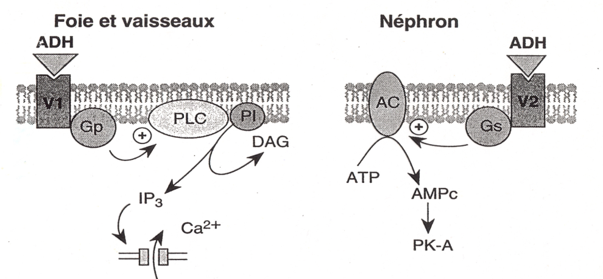

- au niveau du rein
L'ADH agit sur les portions les plus distales (canal collecteur) du néphron où elle favorise la réabsorption de l'eau. En effet, l'urine arrivant au niveau du tube distal est hypoosmotique par rapport au plasma. En absence d'ADH, cette urine restera hypoosmotique, le canal collecteur étant imperméable à l'eau. En présence d’ADH, il y a modification de la structure de la membrane apicale et la perméabilité à l'eau est rétablie si bien que l'urine peut se mettre en équilibre avec le milieu interstitiel très concentré (cf cours concentration des urines : thème X).
Elle favorise également la réabsorption de l'urée au niveau de la partie terminale du canal collecteur. C'est donc dans le canal collecteur que s'effectue la concentration grâce au gradient établi par l'anse de Henlé. Cette action sur les portions les plus distales du néphron est à l'origine d'une notion théorique mais d'un grand intérêt pratique : "la clairance de l'eau libre" ou CH₂O (ml/mn).
Le débit urinaire (V : ml/mn) est arbitrairement divisé en deux portions:

- l'une est la quantité d'eau nécessaire pour contenir les solutés de l'urine et former une solution isotonique au plasma : c'est la clairance osmolaire (Cosm : ml/mn).

Cosm = U osm . V ml/mn
P osm

U osm = osm/ml
Posm = osm/ml

- l'autre portion est la quantité d'eau qu'il faut ajouter ou retrancher à la clairance
osmolaire pour avoir le volume urinaire final.

V = Cosm + CH₂O 1 - Uosm
CH₂ O = V
Posm

CH₂O est positive quand l'urine est diluée (pas d'ADH) et négative en antidiurèse.
A l'état normal, la CH₂O est constamment négative, sauf pendant une charge hydrique.

- autres effets physiologiques
- Vasoconstriction
- Libération d’ACTH
- Inhibition de la sécrétion de rénine
- Stimule la synthèse de prostaglandines intra rénales
- Favorise la glycogénolyse hépatique.

3. régulation de la sécrétion de l'ADH

Trois mécanismes règlent la sécrétion de l'hormone antidiurétique : l'osmolarité, le volume des liquides extracellulaires, l'angiotensine II.

3.1 L'osmolarité plasmatique
L'injection de NaCl hypertonique dans la carotide entraîne des antidiurèses importantes. Physiologiquement, c'est donc la déshydratation qui en augmentant l'osmolarité des liquides extracellulaires entraîne la sécrétion d'ADH. Il existe des cellules osmosensibles au niveau de l'hypothalamus qui détecte en permanence les fluctuations de l’osmolarité plasmatique.

L'élévation de l'osmolarité plasmatique stimule ces osmorécépteurs et déclenche la sécrétion d’ADH. En même temps elle déclenche la sensation de soif.
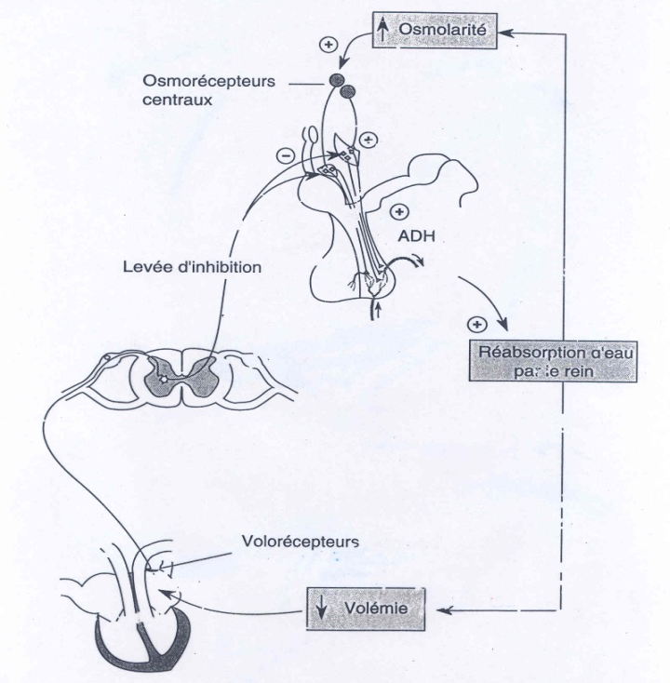

3.2 Le volume des liquides extracellulaires
Une diminution du volume des liquides extracellulaires entraîne une sécrétion importante d'ADH alors que l'expansion du volume plasmatique produit une polyurie avec diminution de la sécrétion d'ADH. La sécrétion d’ADH a lieu grâce à un réflexe neuroendocrinien (réflexe de Gauer Henry) qui prend naissance au niveau des baro et des volorécepteurs situés au niveau des systèmes à haute et basse pression. La diminution du volume sanguin intra thoracique entraîne une libération d'ADH alors que l'augmentation du volume intra thoracique l’inhibe.

3.3 Le système rénine-angiotensine
L'injection intraveineuse ou intrahypothalamique d'angiotensine II est capable d'augmenter la sécrétion d'ADH et déclenche une sensation de soif .Par ailleurs l'ADH pourrait inhiber la sécrétion ou la libération de rénine.

3.4 Les facteurs non spécifiques
* La sécrétion d’ADH est stimulée par :
- La nicotine
- le stress tel que l'hypoglycémie
- les nausées et vomissements
- la chaleur
* La sécrétion d’ADH est inhibée par :
- le froid.
- l'alcool éthylique

4. anomalies de la sécrétion d’ADH

4.1 les hyposécrétions
Un manque d’ADH est à l’origine du diabète insipide qui se traduit par une diurèse anormalement élevée et des urines hypoosmolaires.

4.2 les hypersécrétions
Se manifestent par une diurèse faible avec des urines concentrées et une tendance à l’hyponatrémie. C’est le syndrome de sécrétion inappropriée d’ADH (SIADH).
L'OCYTOCINE

1. sécrétion

La concentration plasmatique de l'ocytocine est de quelques pg/ml. La demi-vie est de l'ordre de quelques minutes.

2. effets physiologiques

Chez les mammifères femelles, l'ocytocine agit sur l'utérus et la glande mammaire.

- sur l'utérus
Elle entraîne la contraction du muscle utérin, en particulier lors de l'expulsion, c’est pourquoi cette hormone est largement employée en thérapeutique lorsque les contractions utérines sont insuffisantes. La sensibilité de l'utérus croît au cours de la gestation pour atteindre son maximum à l'accouchement. Elle est donc fonction de l'imprégnation en progestérone et oestrogènes.

- sur la glande mammaire
Elle entraîne une contraction des cellules myoépithéliales des acini et des fibres musculaires des canaux excréteurs, ce qui provoque l'éjection du lait. En l'absence de succion, le lait est retenu dans la glande mammaire par des éléments sphinctériens du mamelon.

3. Régulation de la sécrétion

C'est par voie nerveuse que se fait le contrôle de la sécrétion d'ocytocine, à partir de l'utérus et de la glande mammaire. Pour l'utérus, les récepteurs se trouvent dans la paroi du vagin et du col utérin. Pour la glande mammaire, ils sont situés à la base du mamelon. De là, l'influx gagne la moelle puis l'hypothalamus : réflexe neuroendocrinien. Cette sécrétion est contrôlée par un mécanisme de rétrocontrôle positif ou Feed Back Positif.

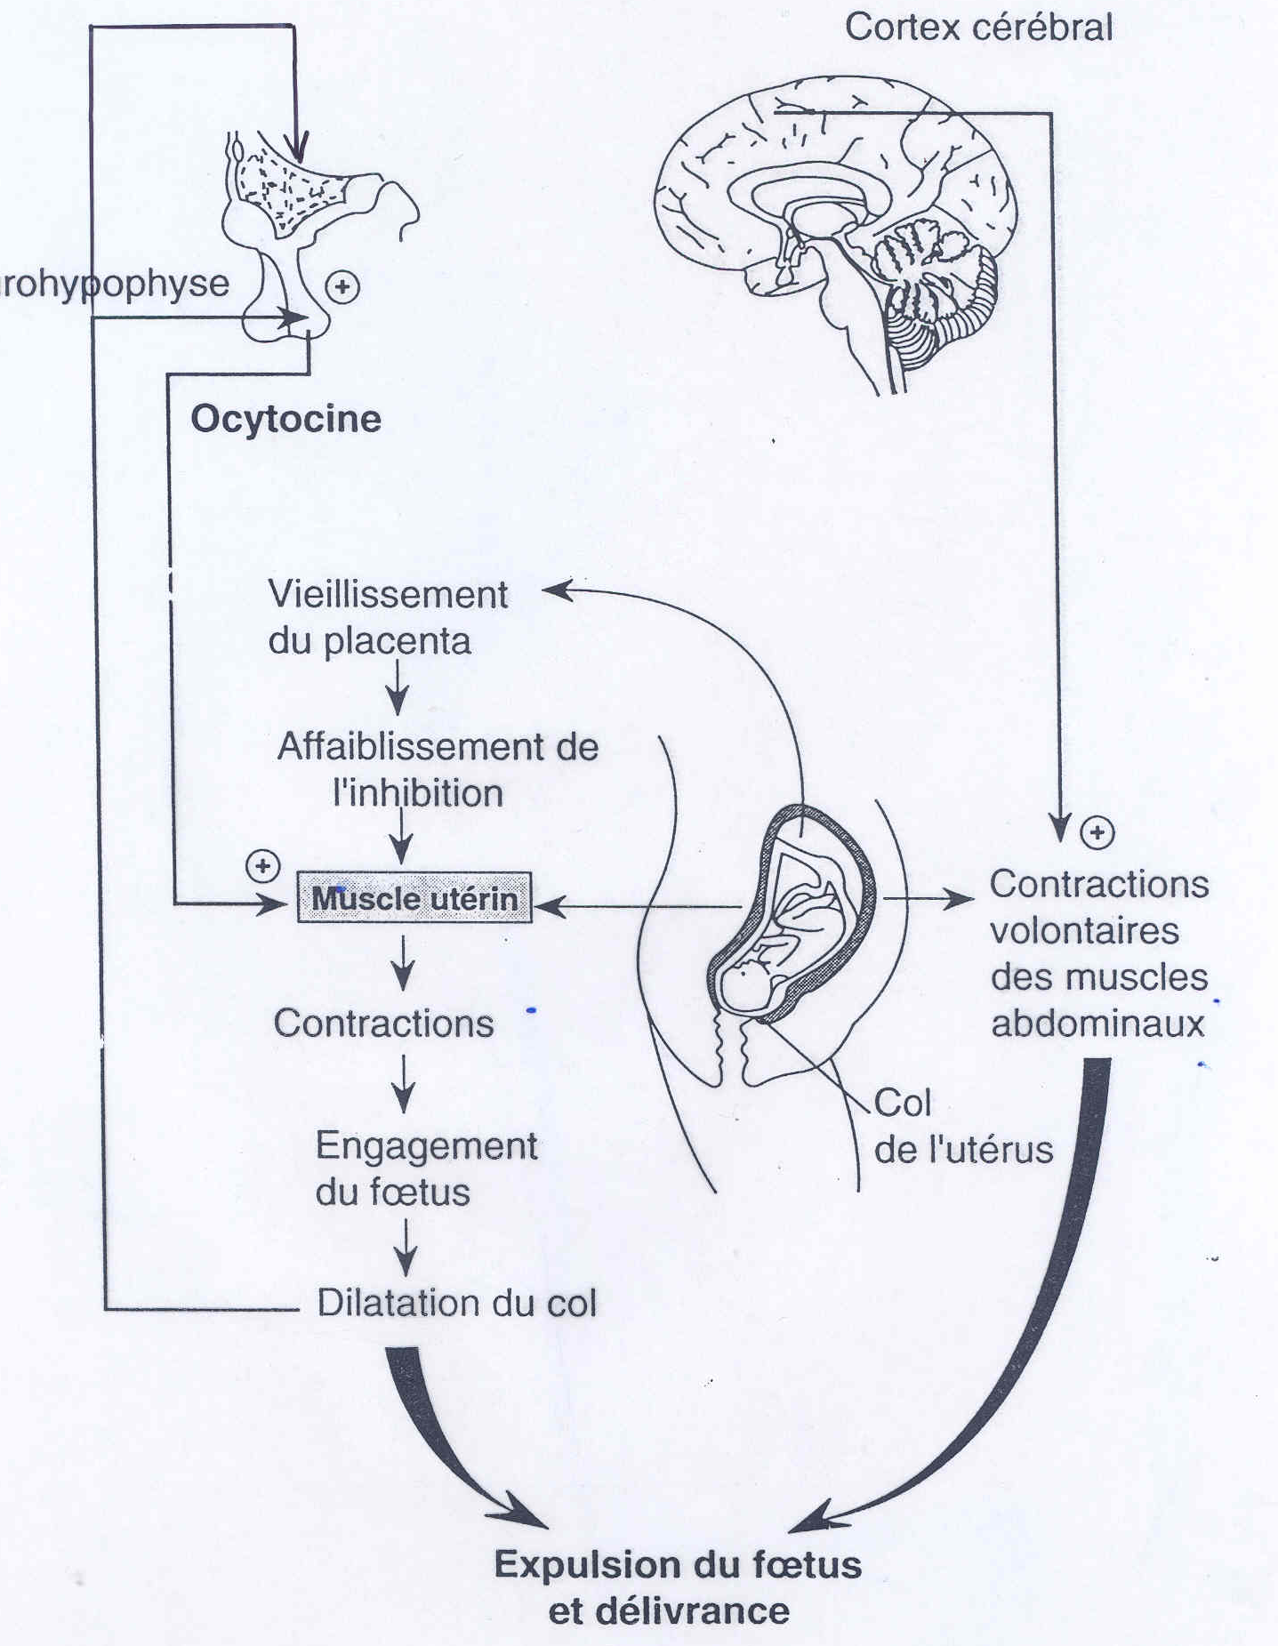

L'éjection du lait est un phénomène réflexe qui survient en réponse à la stimulation tactile du mamelon. Les stimuli auditifs ou visuels en relation avec la succion peuvent libérer le lait par un réflexe conditionné. Si on bloque l'influx nerveux par dénervation ou anesthésie locale, le réflexe est bloqué. L'ablation de la neurohypophyse abolit l'éjection du lait. Les états émotionnels tels que l'anxiété et la douleur peuvent aussi inhiber la libération d'ocytocine.

